

С днем знаний мы хотим поздравить Сегодня целый детский сад, Всем воспитателям желаем Послушных, умненьких ребят, Ну а детишкам пожелаем Веселья, смеха и добра, Пускай они все успевают, Им знанья получать пора!

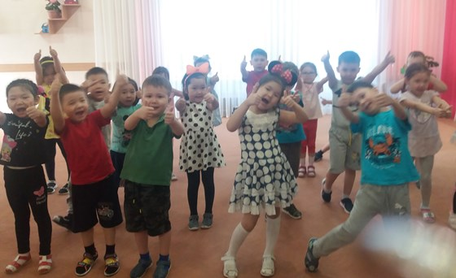 песочнице играем,

Строим домик из песка.

Увлеклись, не замечаем,

Что носки полны песка."

*1 сентября День знаний – традиционный праздник школ , но и дошкольники с радостью встречают учебный год, который сделает еще старше, здоровее и умнее маленьких ребятишек детского сада. В нашем детском саду 1 сентября состоялось праздничное мероприятия.  Пришла поздравить Почемучка с Днём знаний! У Почемучки, было очень много вопросов к ребятам, готовы ли они заниматься после долго жаркого лета, умеют ли они делать утреннюю зарядку. Ребята с удовольствием показали Почемучке зарядку в форме игры. А на вопрос умеют ли ребята дружить, дружно прокричали «Это я, это я, это все мои друзья.*

*Задорная и веселая обстановка царила на празднике, дети пели, танцевали, участвовали в конкурсах, читали стихи о детском саде.*

*Праздник 1 сентября всегда остаётся незабываемым, радостным и в тоже время волнующим. Хочется пожелать ребятам и педагогам, чтобы не только день 1 сентября был радостным, но и все дни, проведённые в детском саду.*



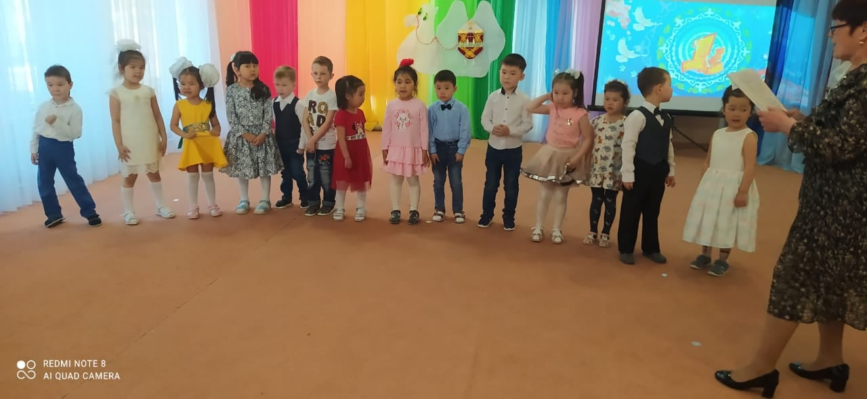

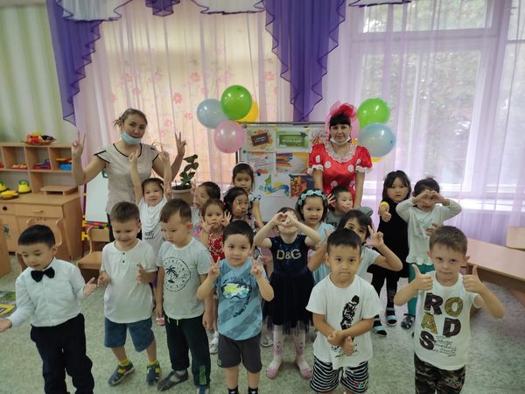

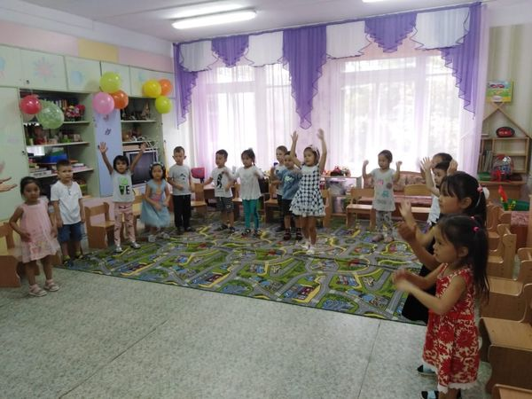

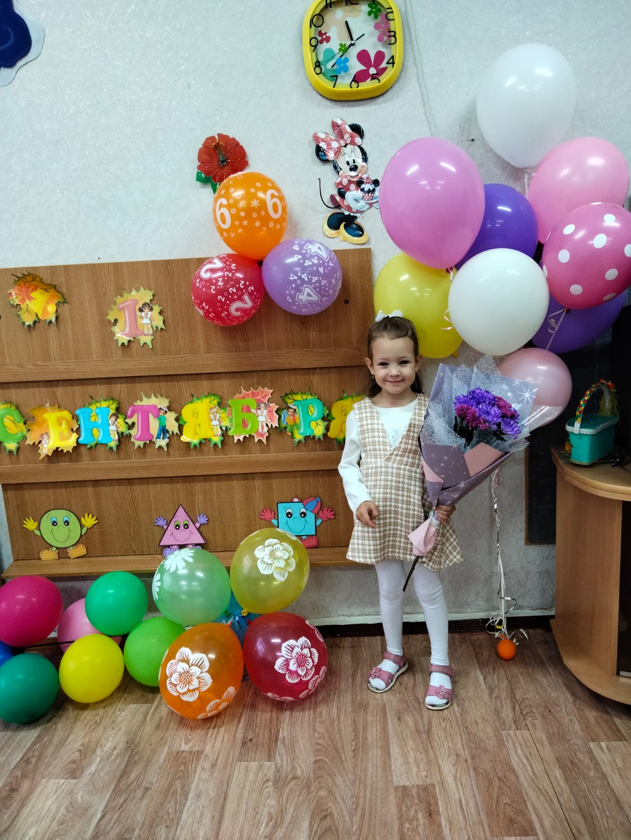



**"Мы снова вместе"!**